**Domáce úlohy z Vecného učenia**

Meno a priezvisko:

Trieda: IX.B

Vypracovala: Mgr. Martina Kurilová

Dátum: od 25.1.- 29.1.2021

**Pracovné listy**

Téma: Dopravné prostriedky – utvrdenie poznatkov

**1. Vymenuj základné dopravné prostriedky:**

________________________________________________________________________________________________________________________________

**2. Podčiarkni červenou ceruzou všetky dopravné prostriedky, ktoré patria**

**medzi cestnú dopravu:**

auto, vlak, loď, autobus, nákladné auto, električka, trolejbus, lietadlo, sanitka,

helikoptera,

**3. Podčiarkni modrou ceruzou všetky dopravné prostriedky, ktoré patria**

**medzi leteckú dopravu:**

auto, vlak, loď, autobus, nákladné auto, električka, trolejbus, lietadlo, sanitka,

helikoptera,

**4. Podčiarkni zelenou ceruzou všetky dopravné prostriedky, ktoré patria**

**medzi vlakovú dopravu:**

auto, vlak, loď, autobus, nákladné auto, električka, trolejbus, lietadlo, sanitka,

helikoptera,

**5. Pomenuj a vyfarbi dopravný prostriedok:**

**_______________________________________________________________**

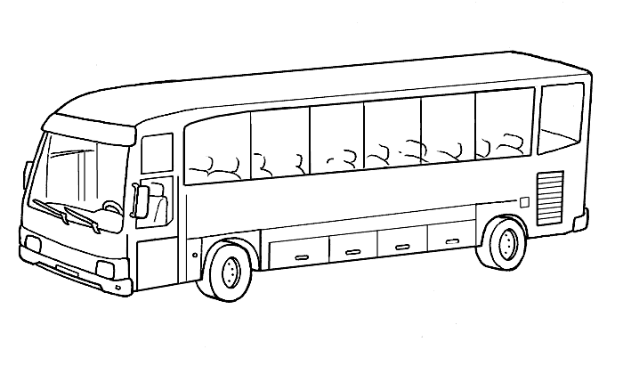

**6. Pomenuj a vyfarbi dopravný prostriedok:**

**_______________________________________________________________**

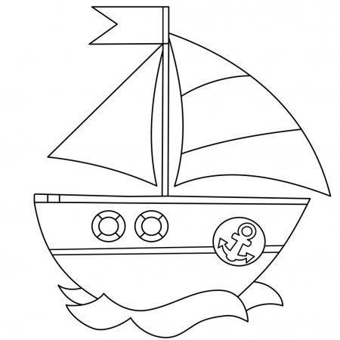

**7. Pomenuj a vyfarbi dopravný prostriedok:**

**_______________________________________________________________**

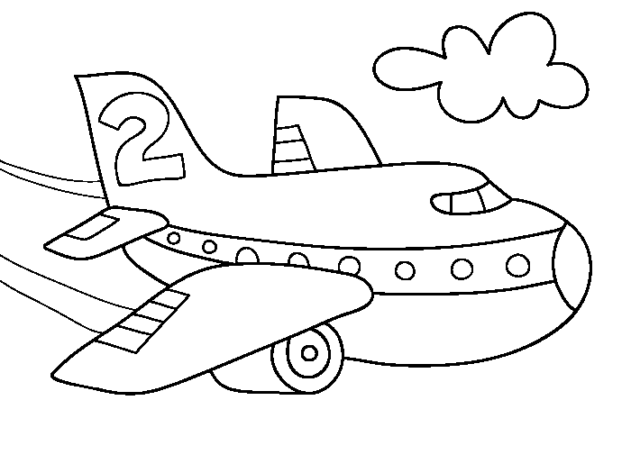

**8. Pomenuj a vyfarbi dopravný prostriedok:**

**_______________________________________________________________**

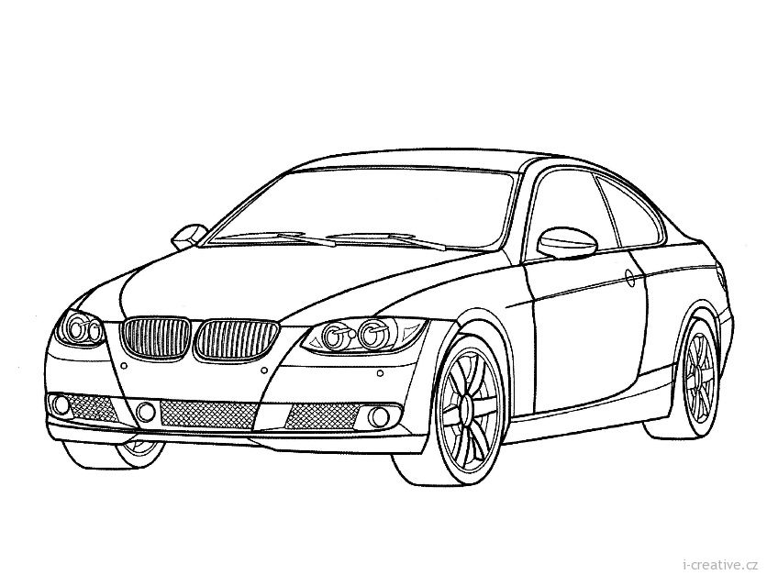

Téma: Dopravné značky – utvrdenie poznatkov

**1.** **Spoj čiarou dopravnú značku s jej názvom**:

a) Pozor, deti!



b) Hlavná cesta

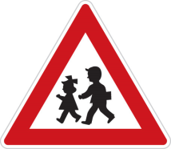

c) Zákaz vjazdu všetkých vozidiel v oboch smeroch!

d) Daj prednosť v jazde!



e) Stoj, daj prednosť v jazde!



f) Zákaz vjazdu bicyklov!

g) Priechod pre chodcov

31h) Cestička pre cyklistov

**2.** **Po ceste, kde nie je chodník chodíme: (správne podčiarkni)**

**Po pravej**

**Po strede**

**Po ľavej**

**3. Po ktorej strane chodníka idú chodci? Správnu odpoveď vyfarbi!**

**po strede**

**po ľavej**

**po pravej**

**4. Čo musí urobiť chodca pred tým ako vstúpi na cestu?**

________________________________________________________________________________________________________________________________

**5.** **Spoj značku s jej pomenovaním a značky vyfarbi.**

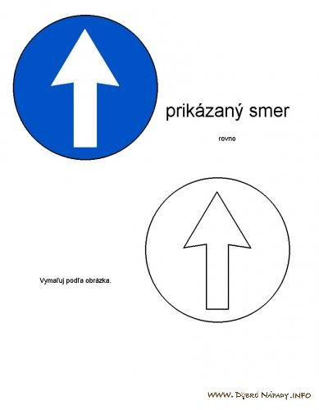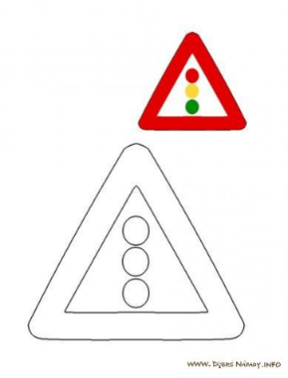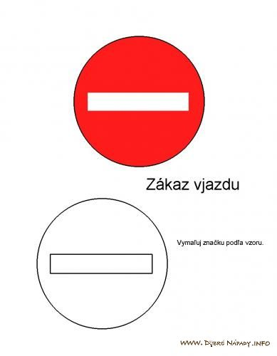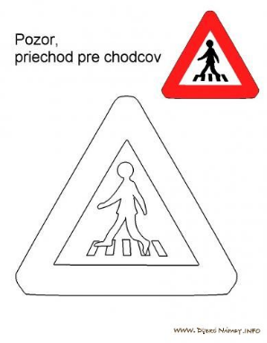

Zákaz vjazdu! Prikázaný smer! Priechod pre chodcov! Svetelná signalizácia

**316. Vyfarbi semafor:**